**1.** 1)

**URL**: <https://sluhovye-apparaty.ru/>

**Title:** Медицинские товары оптом - купить расходные материалы в Москве

**Description**: Медицинские товары оптом в Москве. Низкие цены на медицинские товары. Расходные материалы оптом по всей России

**H1** - отсутствует.

**URL**: <https://sluhovye-apparaty.ru/shop/product/7583/review-new>

**Title:** Новый отзыв о товаре Слуховой аппарат ReSound Vea VE110- P

**Description**: отсутствует.

**H1:** Новый отзыв о товаре Слуховой аппарат ReSound Vea VE110- P.

**URL**: <https://sluhovye-apparaty.ru/security>

**Title:** Гарантии

**Description:** отсутствует.

**H1:** отсутствует.

**URL:** <https://sluhovye-apparaty.ru/shop/pulsoksimetry>

**Title:** Пульсоксиметры - купить оптом в Москве

**Description:** Пульсоксиметры в Москве. Низкие цены на Пульсоксиметры. Доставляем Пульсоксиметры по всей России.

**H1:** Пульсоксиметры оптом

H1-заголовок и мета-описание играют важную роль в обеспечении того, чтобы контент на сайте был как можно более понятным и доступным для поисковых систем и пользователей.

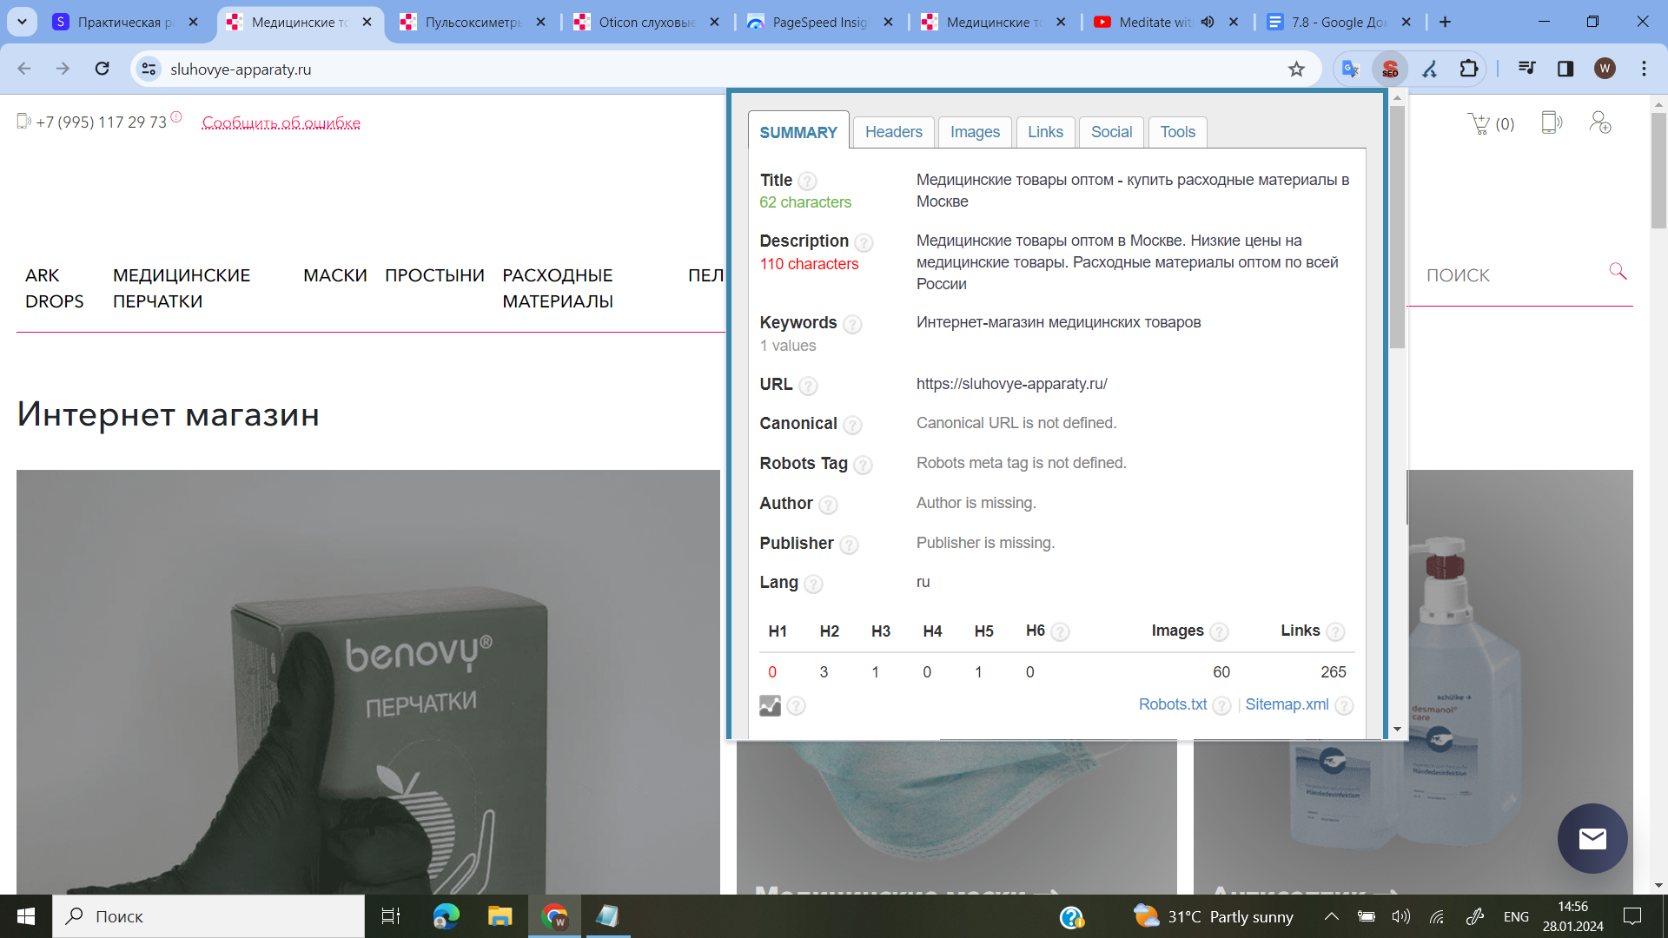

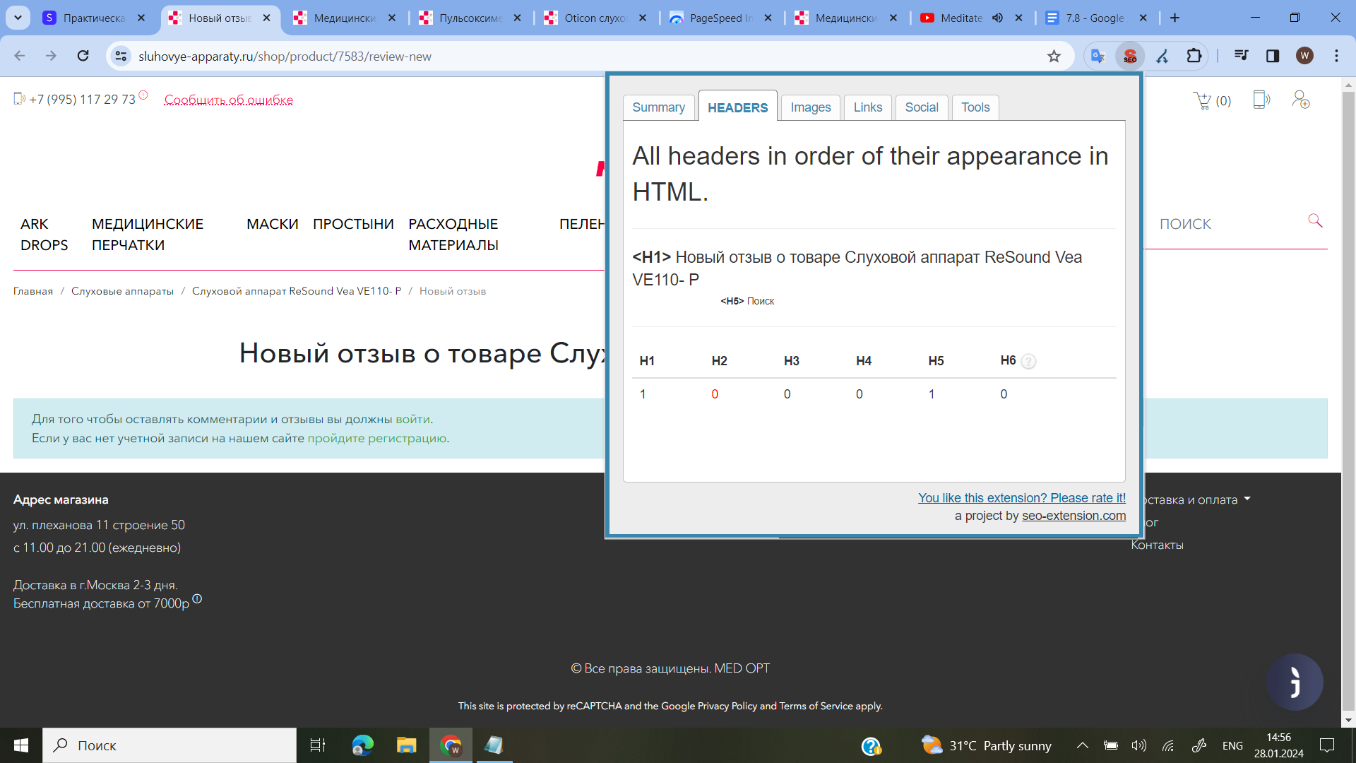

2)

1. <https://sluhovye-apparaty.ru/delivery> - 500: HTTP/1.1 500
2. <https://sluhovye-apparaty.ru/shop> - 404: This page is NOT FOUND
3. <https://sluhovye-apparaty.ru/auth-subdomain/oauth/redirect?target_path=/&url=https://sluhovye-apparaty.ru/auth-subdomain%3Fsubdomain%3Dmsk%26service%3Dvk> - 302: Temporary redirect; 401: HTTP/1.1 401
4. <https://sluhovye-apparaty.ru/shop/product/1006> - 200: HTTP/1.1 200
5. <https://sluhovye-apparaty.ru/shop/oticon> - 200: HTTP/1.1 200

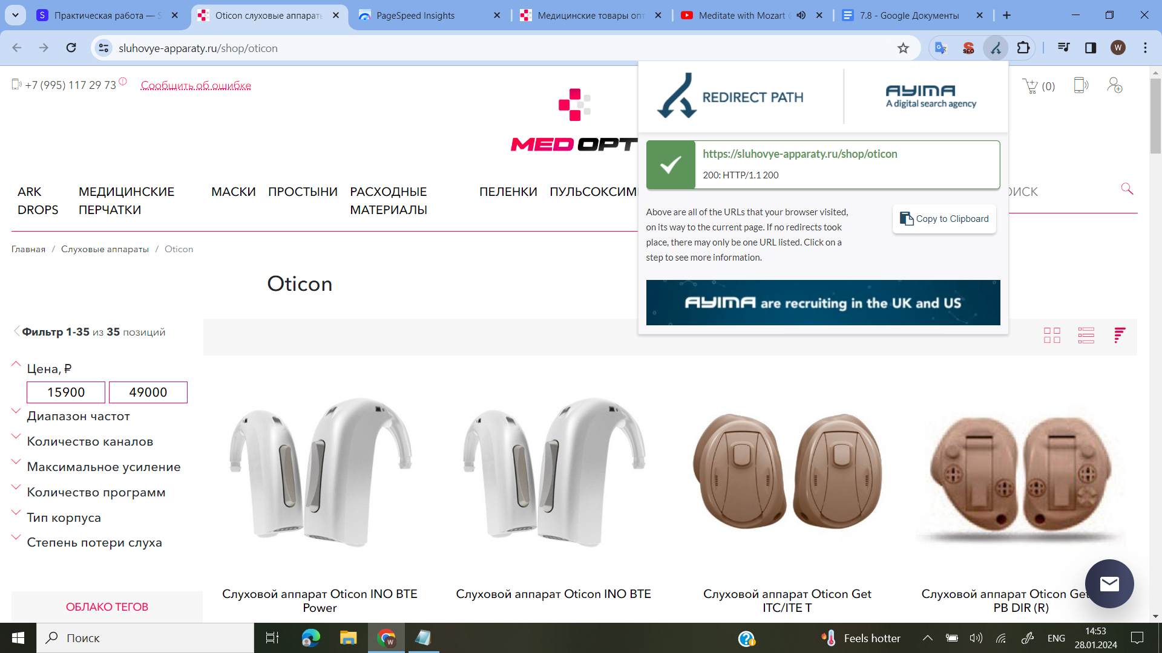

1. Код ответа сервера **500** обозначает внутреннюю ошибку сервера, что означает, что что-то пошло не так при обработке запроса. Для исправления этой проблемы можно предпринять следующие шаги:

* Проверьте журналы ошибок сервера:
  + Просмотрите журналы ошибок вашего веб-сервера (например, Apache, Nginx) и приложения, чтобы увидеть более подробную информацию об ошибке.
* Отладочный вывод:
  + Добавьте отладочный вывод в код, чтобы выявить место возникновения ошибки. Это может помочь вам понять, что именно вызывает проблему.
* Обработка исключений:
  + Убедитесь, что ваш код включает обработку исключений. Это поможет предотвратить выход из строя приложения из-за необработанных ошибок.
* Проверьте права доступа:
  + Убедитесь, что права доступа к файлам и каталогам на сервере настроены правильно.
* Память и ресурсы:
  + Проверьте использование памяти и ресурсов сервера. Если сервер исчерпывает ресурсы, это также может вызвать ошибку 500.
* Обновите зависимости:
  + Проверьте, что все зависимости и библиотеки в вашем приложении актуальны. Иногда проблемы могут возникнуть из-за устаревших или несовместимых версий.
* Проверьте конфигурацию сервера:
  + Убедитесь, что конфигурация вашего веб-сервера настроена правильно, и все необходимые модули и расширения активированы.
* Используйте инструменты для отладки:
  + Используйте инструменты для отладки, такие как Xdebug для PHP или pdb для Python, чтобы более подробно изучить проблему.
* Проверьте соединение с базой данных:
  + Если ваше приложение использует базу данных, убедитесь, что соединение с базой данных настроено правильно и база данных доступна.
* Обратитесь к документации:
  + Проверьте документацию вашего веб-сервера, языка программирования и фреймворка для получения дополнительных рекомендаций и советов.

1. Код ответа сервера **404** означает, что запрашиваемый ресурс не найден на сервере. Чтобы исправить проблему с кодом 404, выполните следующие шаги:

* Проверьте URL:
  + Убедитесь, что URL запроса правильный и соответствует структуре вашего приложения. Проверьте как схему (http/https), так и путь к ресурсу.
* Проверьте файлы и пути:
  + Проверьте, что файлы или ресурсы, на которые ссылается URL, действительно существуют на сервере. Убедитесь, что пути к файлам указаны корректно.
* Проверьте конфигурацию веб-сервера:
  + Убедитесь, что конфигурация вашего веб-сервера настроена правильно. Возможно, есть правила перенаправления или конфигурации URL, которые вызывают проблемы.
* Права доступа:
  + Проверьте права доступа к файлам и каталогам, чтобы убедиться, что веб-сервер имеет доступ к запрашиваемым ресурсам.
* Обновите ссылки:
  + Если вы внесли изменения в структуру вашего приложения или переместили ресурсы, обновите все ссылки в коде, чтобы они соответствовали новой структуре.
* Проверьте логи сервера:
  + Исследуйте логи сервера для получения более подробной информации об ошибке. Логи могут предоставить дополнительные сведения о том, почему сервер возвращает код 404.
* Пользовательский интерфейс:
  + Если 404 возникает в результате действий пользователя, удостоверьтесь, что на вашем сайте предусмотрена страница 404 с уведомлением об ошибке и, возможно, ссылками на другие разделы вашего сайта.
* Используйте инструменты разработчика браузера:
  + Используйте инструменты разработчика вашего браузера, чтобы проверить, какие ресурсы запрашиваются и какие ошибки возникают при загрузке страницы.
* Обновите зависимости:
  + Проверьте, что используемые библиотеки и фреймворки актуальны. Иногда проблемы совместимости или устаревшие версии могут вызывать ошибки.
* Проверьте редиректы:
  + Убедитесь, что нет неправильных настроек редиректов, которые могут привести к потере ресурсов.

1. Код ответа сервера **401** означает, что запрос не авторизован. Это может произойти, когда требуется аутентификация пользователя, и предоставленные учетные данные (обычно через заголовок Authorization) недействительны или отсутствуют. Чтобы исправить проблему с кодом 401, выполните следующие шаги:

* Проверьте правильность учетных данных:
  + Убедитесь, что вы предоставляете правильные учетные данные (обычно имя пользователя и пароль) в заголовке Authorization или в запросе, где это необходимо.
* Проверьте метод аутентификации:
  + Проверьте, что вы используете правильный метод аутентификации, если требуется. Например, могут использоваться методы Basic, Bearer или другие.
* Проверьте права доступа:
  + Удостоверьтесь, что у пользователя, чьи учетные данные предоставлены, есть достаточные права доступа для выполнения запрашиваемой операции.
* Проверьте конфигурацию безопасности:
  + Проверьте настройки безопасности вашего сервера и приложения. Возможно, есть правила ограничения доступа, которые могут привести к ошибке 401.
* Используйте HTTPS:
  + Если вы работаете с авторизацией, убедитесь, что вы используете защищенное соединение HTTPS. Отправка учетных данных по незашифрованному каналу представляет серьезную угрозу для безопасности.
* Проверьте токены доступа (если используются):
  + Если в вашей системе используются токены доступа (например, OAuth), убедитесь, что они генерируются и проверяются правильно.
* Логирование ошибок аутентификации:
  + Логируйте информацию об ошибках аутентификации, чтобы иметь возможность более детального анализа проблемы.
* Обработка ошибок аутентификации:
  + В вашем приложении должна быть предусмотрена обработка ошибок аутентификации с возвратом подходящего сообщения об ошибке, чтобы пользователь понимал причину отказа в доступе.
* Проверьте время действия токенов (если используются):
  + Если используются временные токены, убедитесь, что время их действия корректно настроено.
* Обновление зависимостей:
  + Проверьте актуальность библиотек и фреймворков, которые вы используете для реализации аутентификации.

3)

1. <https://sluhovye-apparaty.ru/>

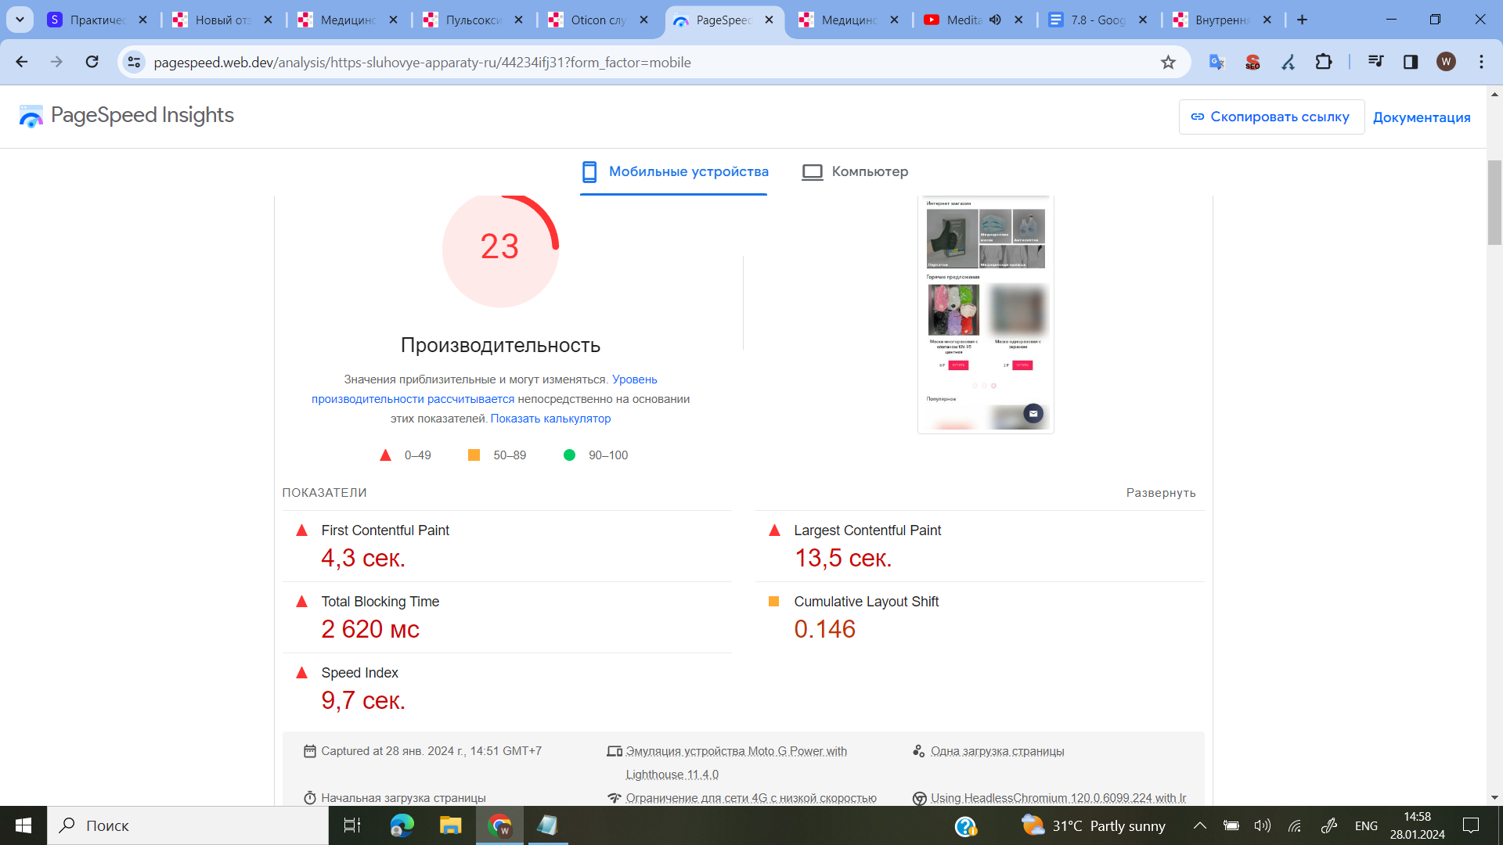

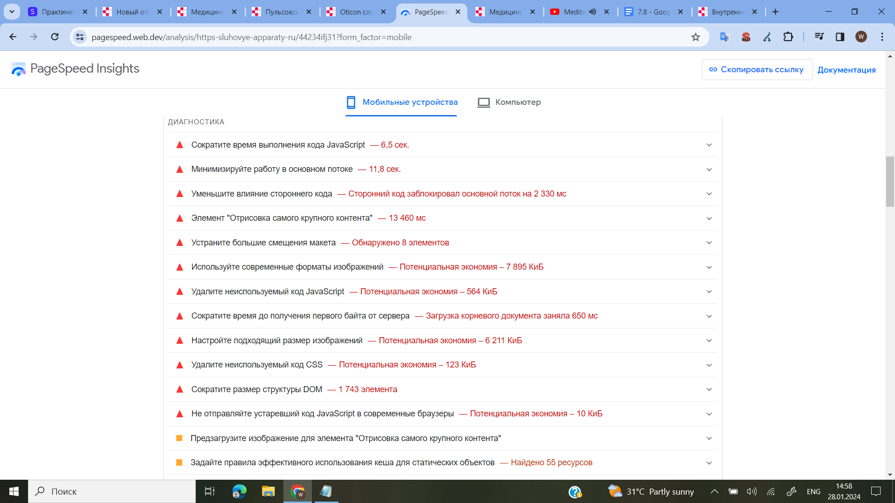

1. <https://sluhovye-apparaty.ru/shop/zashchitnye-maski>

